**“Familias semánticas”**

**Asignatura: Atención Fonoaudiológica Curso: Cuarto Básico**

**Fecha: 26 oct -6 de noviembre Profesional No Docente: Fonoaudióloga**

**I.- Objetivo de Aprendizaje:**

* **Incrementar habilidades metafonológicas.**
* **Incrementar habilidades y conciencia pragmática.**

**II.- Contenido: Habilidades metafonológicas. Ordenar oraciones para incrementar la conciencia morfosintáctica. Así mismo en la siguiente, para poder crear oraciones.**

**III.- Objetivo de la clase: Los estudiantes desarrollan habilidades metafonológicas y pragmáticas**

**IV.- Indicaciones generales: Guía 1: Escribe que tienen en común estas palabras como en el ejemplo. Guía 2: Une con una línea aquellas palabras que se relacionen entre sí como en el ejemplo.**

**V.- Actividad a desarrollar: Guía 1: Escribe que tienen en común estas palabras como en el ejemplo.**

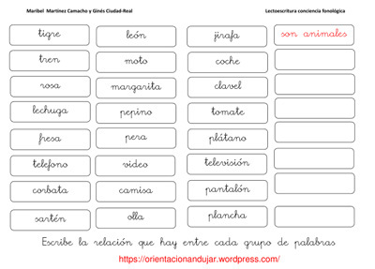

**Guía 2: Une con una línea aquellas palabras que se relacionen entre sí como en el ejemplo.**

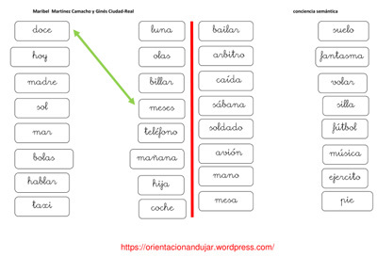

**VI.-** **Retroalimentación: para enviar las actividades realizadas está el correo electrónico** [**valeska.pinto@colegio-reneschneider.cl**](mailto:valeska.pinto@colegio-reneschneider.cl)**., o enviarla en la carpeta junto con las otras tareas al establecimiento el día en que corresponda ir a buscar el material semanal. Para dudas, consultas se pueden comunicar al wpp +56967282695**

**VII.- Fecha de envío: 11 de noviembre.**

**VIII.- Cómo y/o donde enviar: correo electrónico de la fonoaudióloga** [**valeska.pinto@colegio-reneschneider.cl**](mailto:valeska.pinto@colegio-reneschneider.cl)**, como también en el establecimiento.**